Федеральное государственное бюджетное образовательное учреждение высшего профессионального образования «Национальный исследовательский университет Московский энергетический институт»
(ФГБОУ ВПО «НИУ МЭИ»)

Институт информационных и вычислительных технологий

Кафедра Управления и интеллектуальных технологий

Отчёт по лабораторной работе №4 по дисциплине
«Статистические методы в инженерных исследованиях» на тему:
Расчет и анализ свойств интервальных оценок математического ожидания и дисперсии.

Выполнили:
Студенты группы А-03-24
Клименченко Иван
Пахомов Илья
Бригада №8
Проверил: Рябов С.Н.

- Таблица 1. Типы распределений и их параметры
Тип распределения | Нормальное | Лапласа | Логнормальное | Экспоненциальное
Параметры ->  № варианта ↓ | θ1; θ2 | θ1; θ2 | θ1; θ2 | θ1
K=8 | -0,8; 4 | -0,8; 0,8 | 0,8; 0,8 | 0,9

1-4 Подготовили таблицу с 20 столбцами и 500 строками. Сгенерировали 10 выборок объёма 500
Транспонировали полученную таблицу. Рассчитали точечные оценки D[×] и M[×] для всех выборок по 10 значениям. Рассчитали левую и правую границы для математического ожидания при заданной доверительной вероятности P=0.95.

5)Построили зависимости значений M(x), lg10 и rg10 от номера выборки
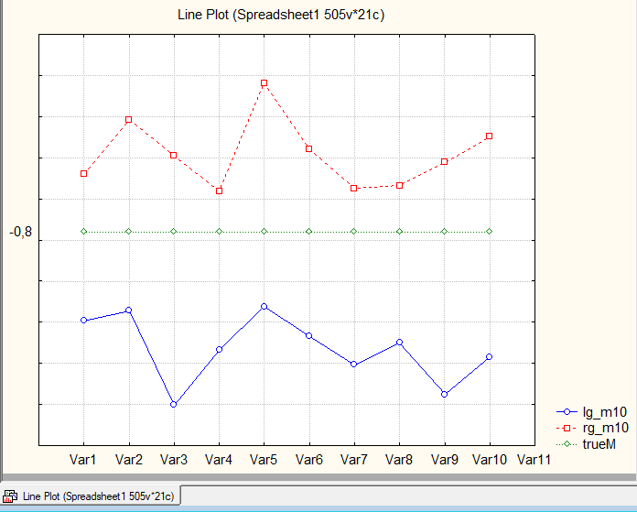
6) 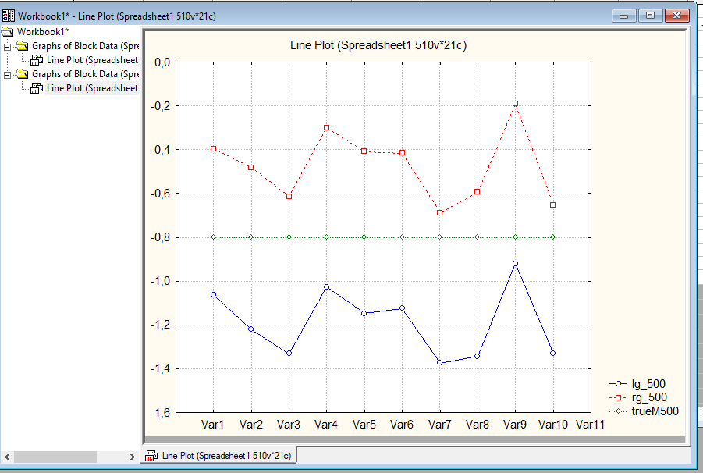
7) 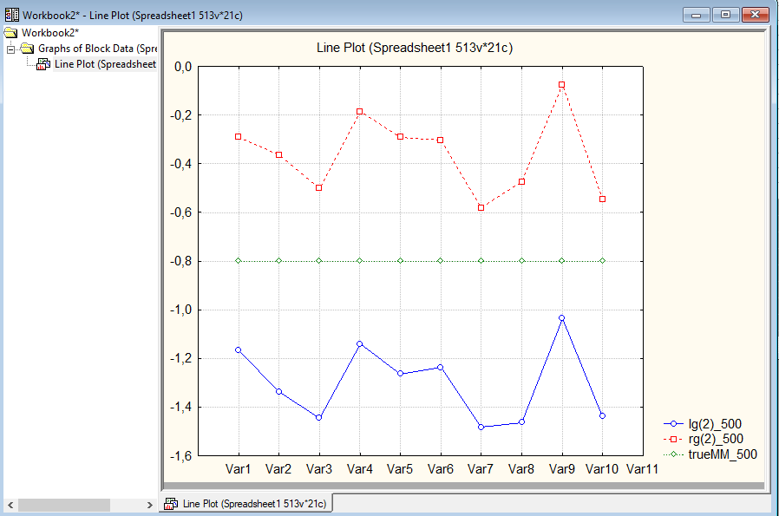
8) 